Creacion de Cargos

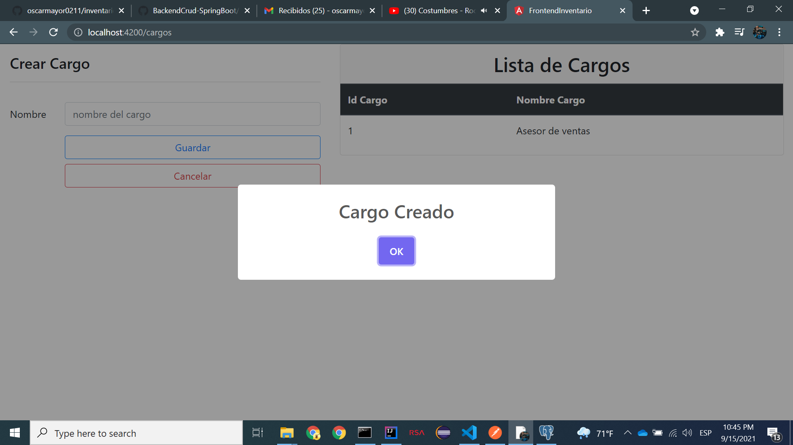

No deja crear cargo sin nombre

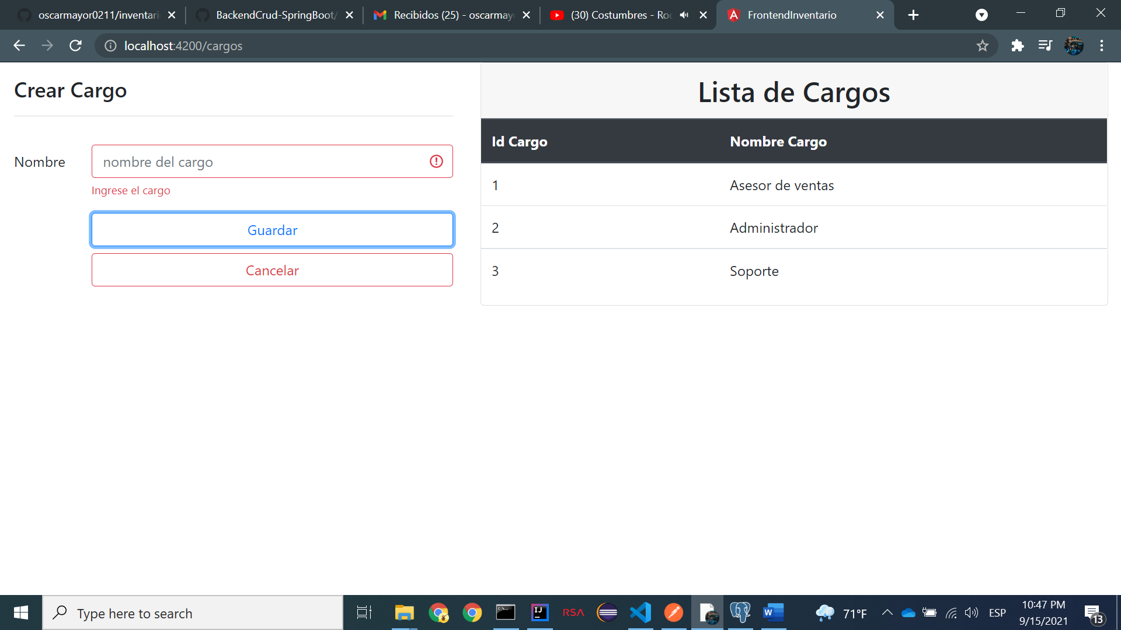

Creación de Usuario

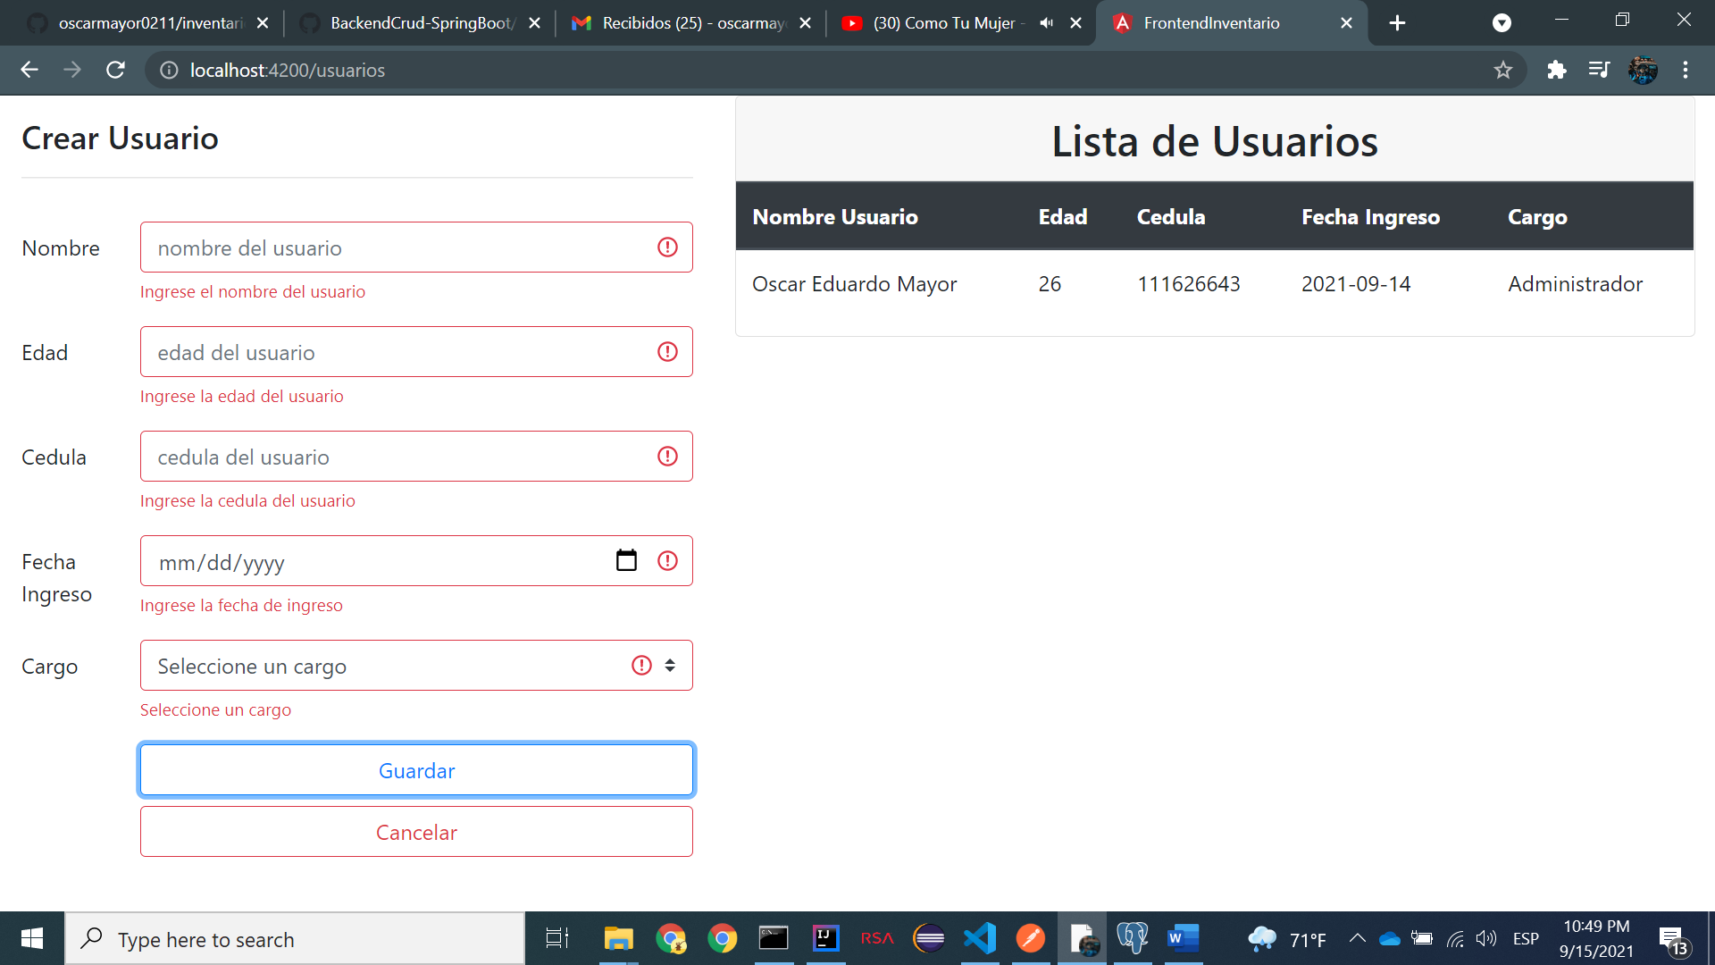

No me deja crear usuario sin llenar los campos

Creación de productos

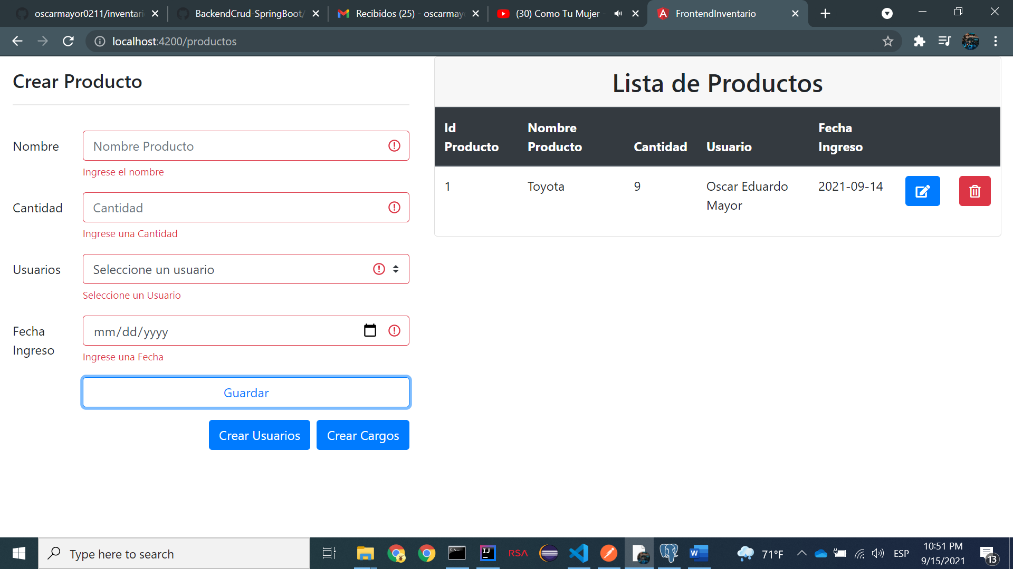

No me deja crear productos sin completar los campos

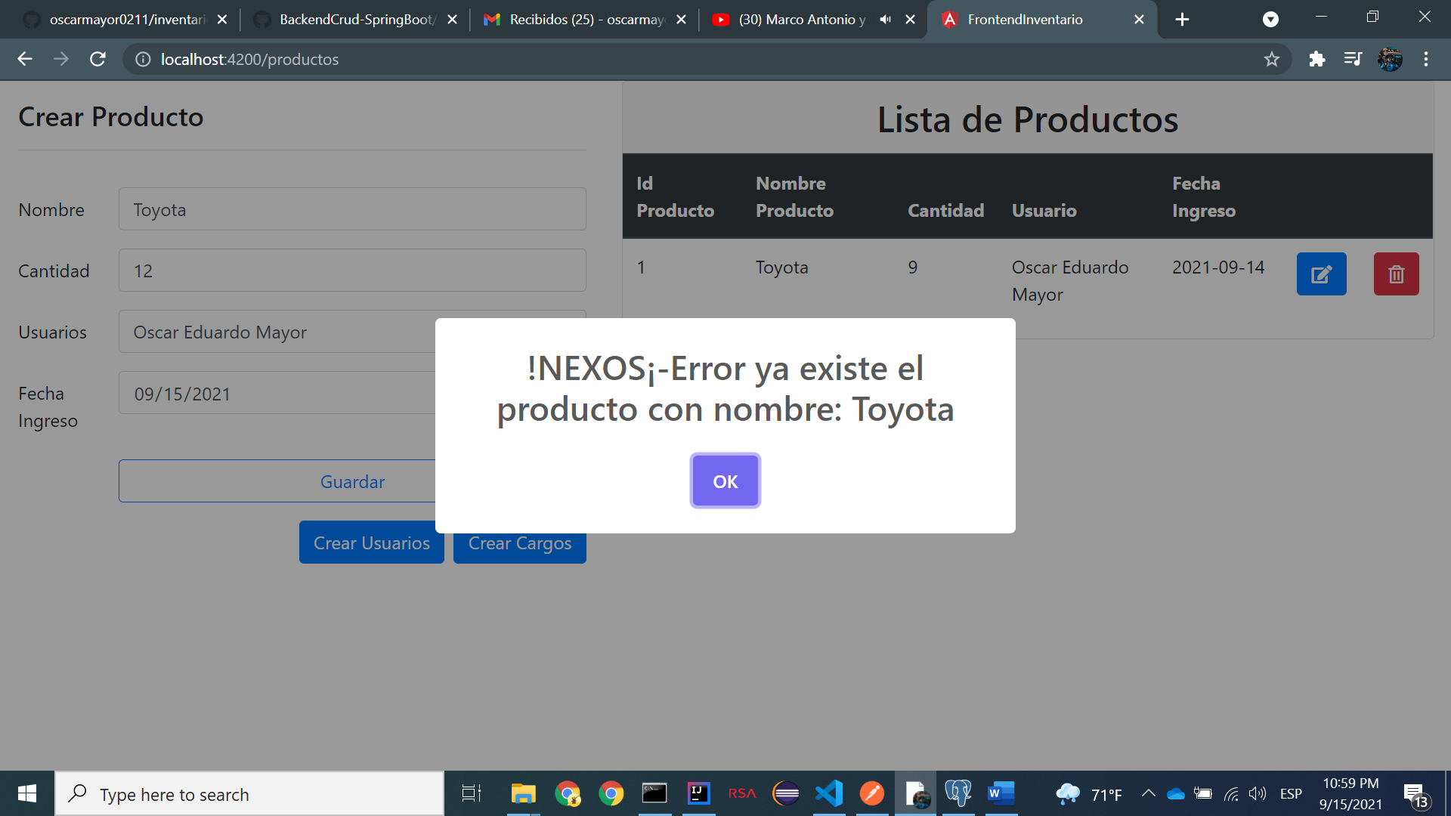

No deja crear el producto con un mismo nombre existente

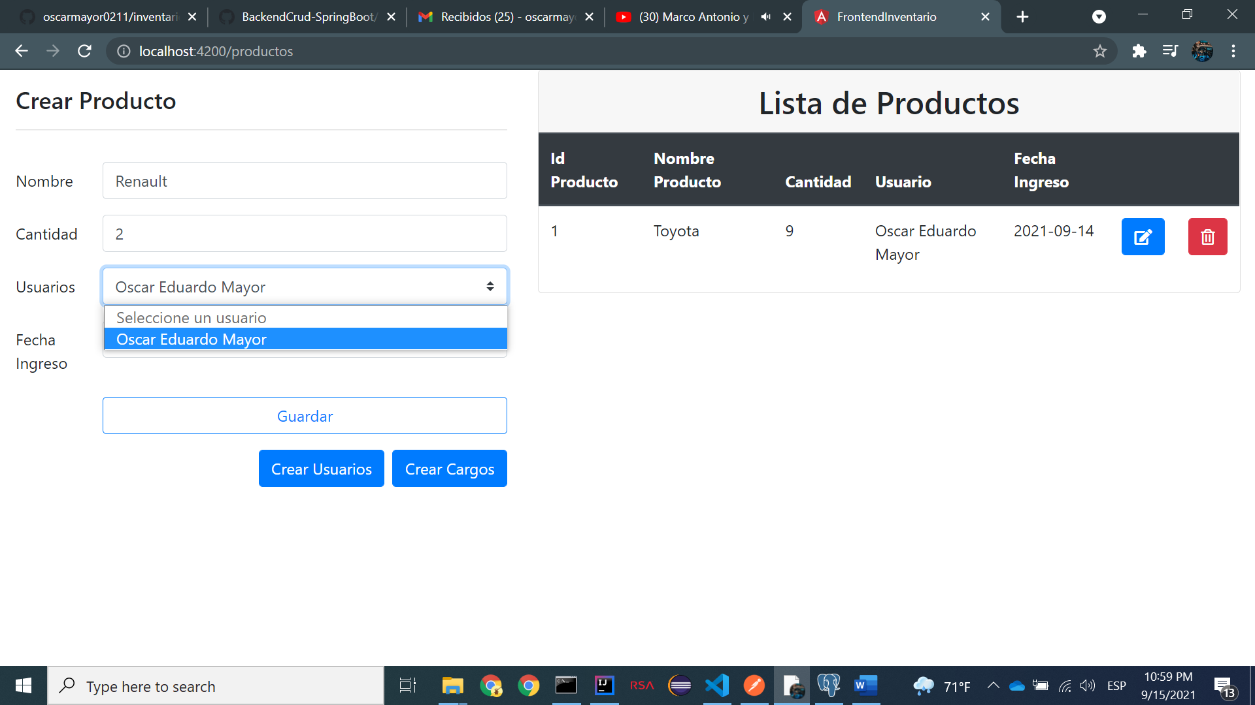

Carga los usuarios existentes en la db

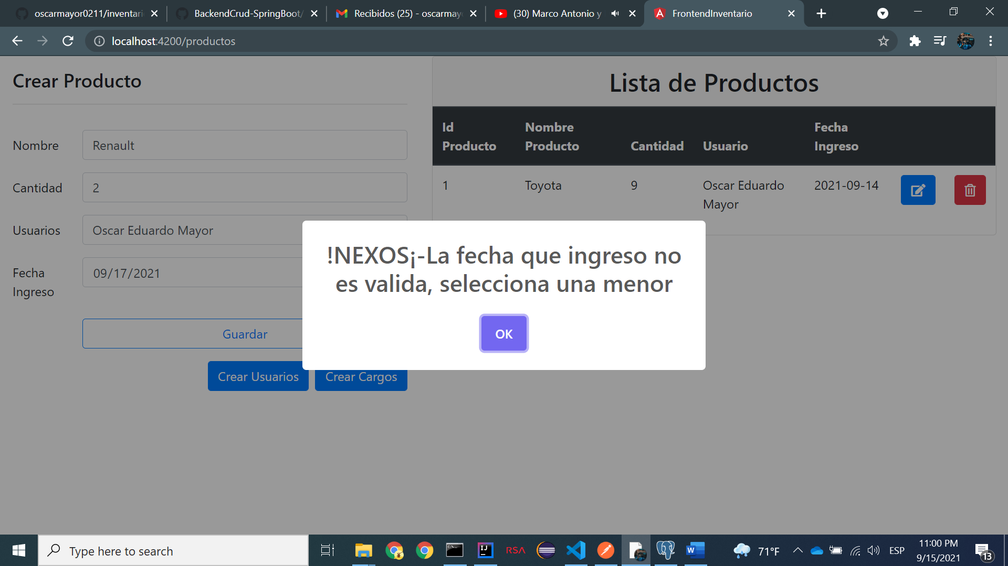

No me deja ingresar una fecha mayor a la del día de hoy 09/15/2021

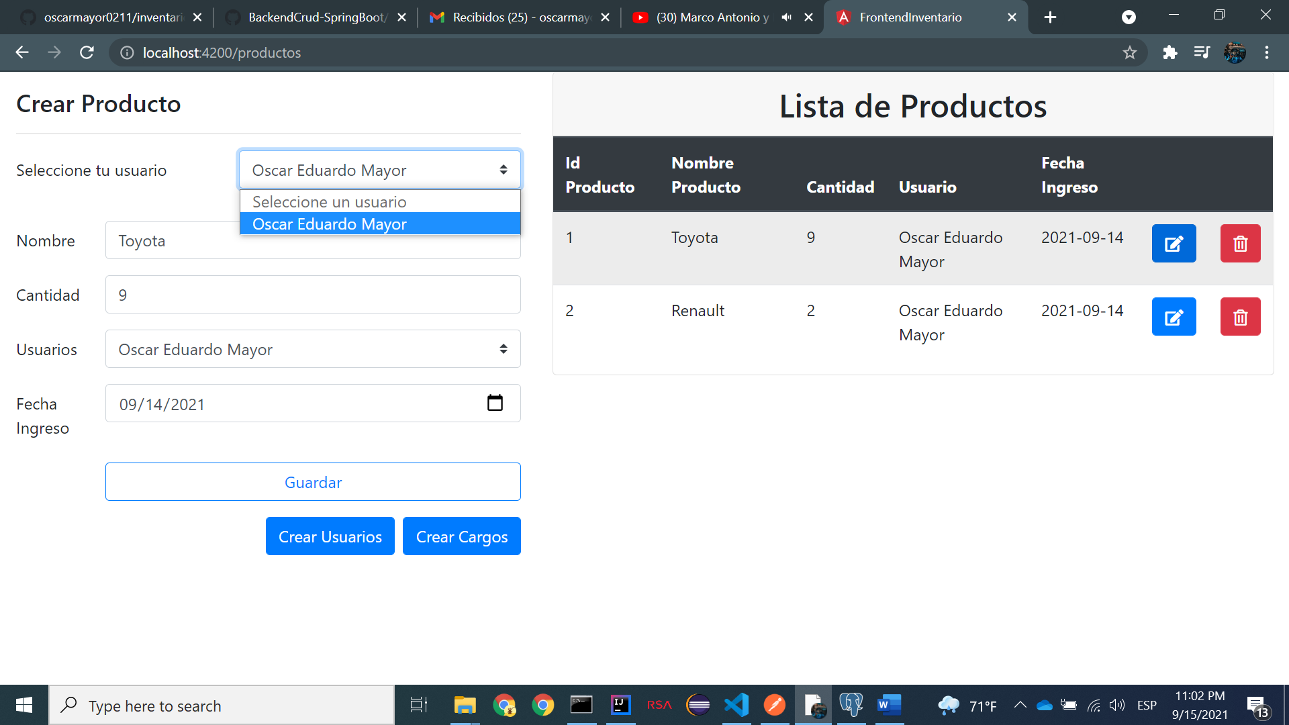

Al darle click en el botón de editar me llena el formulario con la información y me aparece la opción de seleccionar el usuario que va a modificar

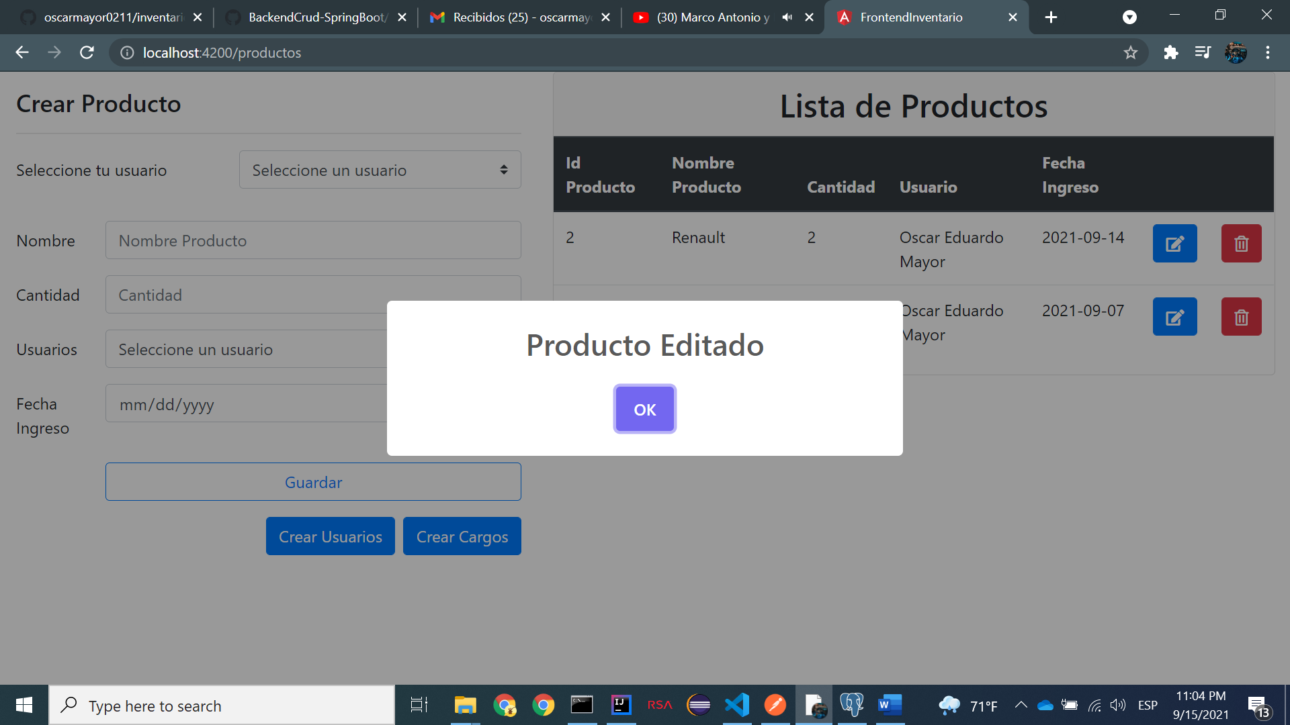

Información editada

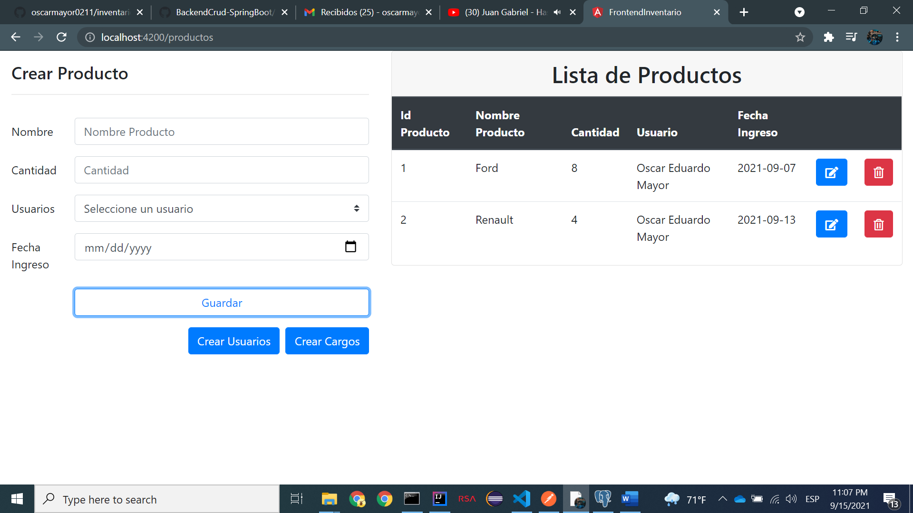

Producto editado

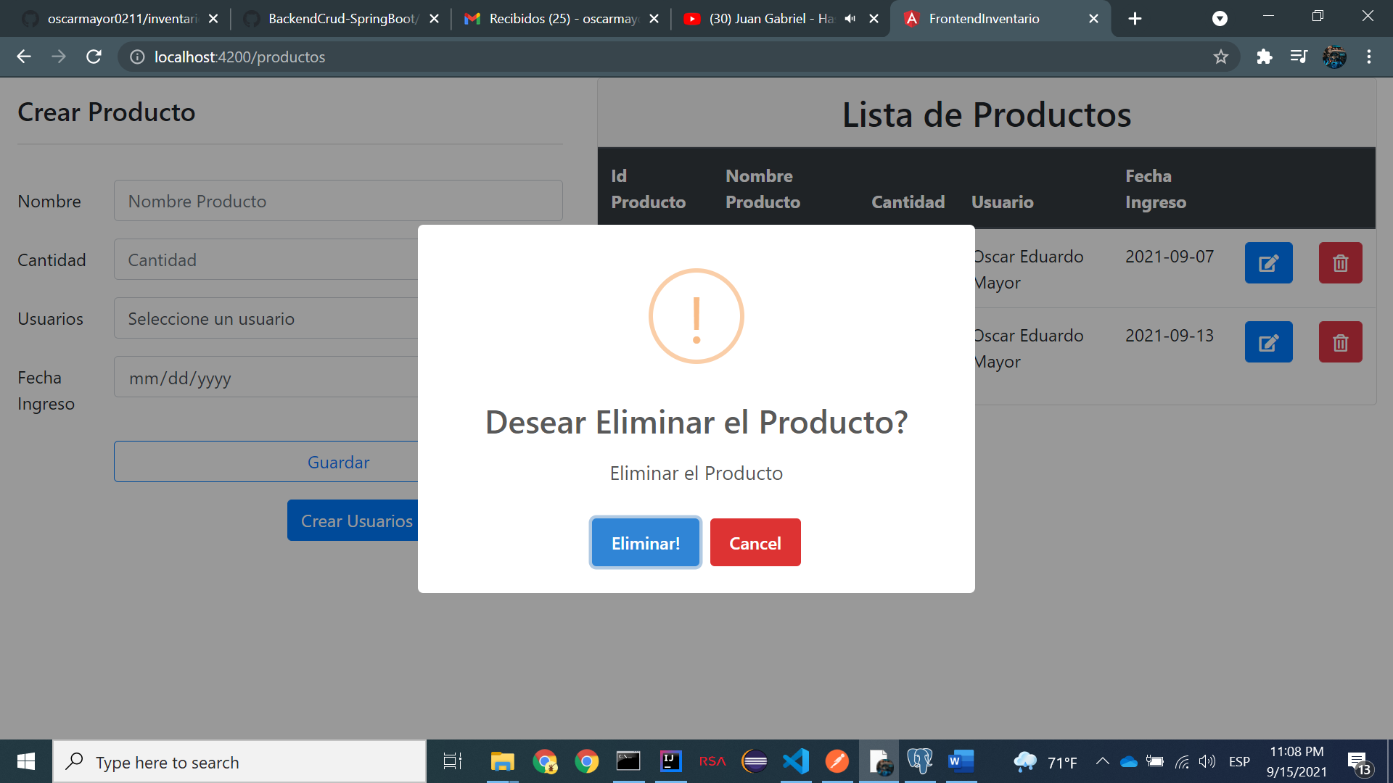

Opción para eliminar el producto

